ПРОЕКТ
МУНИЦИПАЛЬНАЯ ПРОГРАММА

«Формирование современной городской среды

Марковского муниципального образования на 2018-2022 годы»

Р. п. Маркова, 2017 год

- Паспорт муниципальной программы

Наименование муниципальной программы | Формирование современной городской среды Марковского муниципального образования на 2018-2022 годы
Ответственный исполнитель программы | Отдел архитектуры, отдел ЖКХ и благоустройства администрации Марковского муниципального образования
Участники муниципальной программы | Юридические лица, индивидуальные предприниматели, население
Подпрограммы муниципальной программы | Выделение подпрограмм не предусмотрено
Цель муниципальной программы | Повышение качества и комфорта городской среды и повышение уровня благоустройства территории Марковского муниципального образования
Задачи муниципальной программы | 1. Повышение уровня благоустройства дворовых территорий многоквартирных домов.  2. Повышение уровня благоустройства общественных территорий.  3. Повышение уровня благоустройства объектов недвижимого (включая объекты незавершенного строительства) имущества и земельных участков, находящихся в собственности (пользований) юридических лиц и индивидуальных предпринимателей.  4. Повышение уровня вовлеченности заинтересованных граждан, организаций в реализацию мероприятий по благоустройству территории.
Целевые индикаторы и показатели муниципальной программы | 1. Количество благоустроенных дворовых территорий многоквартирных домов;  2. Площадь благоустроенных дворовых территорий многоквартирных домов;  3. Доля благоустроенных дворовых территорий многоквартирных домов от общего количества дворовых территорий многоквартирных домов;  4. Охват населения благоустроенными дворовыми территориями (доля населения, проживающего в жилом фонде с благоустроенными дворовыми территориями от общей численности населения, проживающего в многоквартирных домах);  5. Площадь благоустроенных общественных территорий -0;  6. Доля площади благоустроенных общественных территорий к общей площади общественных территорий – 0 %;  7. Площадь благоустроенных общественных территорий, приходящихся на 1 жителя- 0%;  8. Количество соглашений, заключенных с юридическими лицами и индивидуальными предпринимателями, о благоустройстве не позднее 2020 года объектов недвижимого имущества (включая объекты незавершенного строительства) и земельных участков, находящихся в их собственности (пользовании), в соответствии с требованиями утвержденных Правил благоустройства территории муниципального образования- 0;  9. Количество жителей многоквартирных домов, принявших участие в реализации мероприятий, направленных на повышение уровня благоустройства дворовых территорий-0.
Сроки реализации муниципальной программы | 2018-2022 годы
Ресурсное обеспечение муниципальной программы | Общий объем расходов на реализацию муниципальной программы составляет: _____ тыс. руб., из них средств:  местного бюджета ______ тыс. руб.;  областного бюджета ______ тыс. руб.;  федерального бюджета ______тыс. руб.;  иные источники _______ тыс.руб.;  на 2018 год _______ тыс. руб., из них средств:  местного бюджета 5 000 тыс. руб.;  областного бюджета ______ тыс. руб.;  федерального бюджета ______ тыс. руб.;  иные источники _______ тыс.руб.;  на 2019 год ______ тыс. руб., из них средств:  местного бюджета _____ тыс. руб.;  областного бюджета _____ тыс. руб.;  федерального бюджета ______ тыс. руб.;  иные источники _______ тыс.руб.;.;  на 2020 год ______ тыс. руб., из них средств:  местного бюджета _____ тыс. руб.;  областного бюджета _______ тыс. руб.;  федерального бюджета _______ тыс. руб.;  иные источники _______ тыс.руб.;  на 2021 год _______ тыс. руб., из них средств:  местного бюджета ______ тыс. руб.;  областного бюджета ______ тыс. руб.;  федерального бюджета ______ тыс. руб.;  иные источники _______ тыс.руб.;  на 2022 год _______ тыс. руб., из них средств:  местного бюджета ______ тыс. руб.;  областного бюджета ____ тыс. руб.;  федерального бюджета _____ тыс. руб.;  иные источники _______ тыс.руб.
Перечень основных мероприятий муниципальной программы | 1. Благоустройство дворовых территорий многоквартирных домов.  2. Благоустройство общественных территорий.  3. Благоустройство объектов недвижимого имущества (включая объекты незавершенного строительства) и земельных участков, находящихся в собственности (пользований) юридических лиц и индивидуальных предпринимателей.  4. Мероприятия по инвентаризации уровня благоустройства индивидуальных жилых домов и земельных участков, предоставленных для их размещения.  5. Благоустройство индивидуальных жилых домов и земельных участков, предоставленных для их размещения.
Ожидаемые конечные результаты реализации муниципальной программы | Создание безопасных и комфортных условий для проживания населения

2. Характеристика текущего состояния сферы реализации муниципальной программы, проблемы

Муниципальная программа «Формирование современной городской среды на территории Марковского муниципального образования на 2018-2022 годы» (далее - Программа) позволяет решить вопросы комплексного благоустройства территории населенных пунктов Марковского муниципального образования, создает условия для благоустройства и повышения уровня комфортности территории муниципального образования, создания условий для дальнейшего развития современной городской среды, генерирующей положительное эмоциональное восприятие городского поселения.
На территории Марковского муниципальном образовании нет единой организованной системы озелененных и благоустроенных пространств. Зеленые зоны расположены на территории, неравномерно и не связаны между собой. Система рекреационных зон Марковского муниципального образования представлена различными по качеству озеленения и благоустройства территориями. Некоторые территории озелененные, но не благоустроенные, другие наоборот - благоустроенные, но не озелененные.
До настоящего времени благоустройство общественных пространств и дворовых территорий многоквартирных домов, строительство и ремонт проездов, тротуаров, лестниц, мест парковок, линий освещения, установка детских и спортивных площадок на территории муниципального образования осуществлялись в рамках отдельных мероприятий по проекту «Народные инициативы», а также в рамках муниципальных программ: «Строительство, реконструкция, капитальный ремонт и ремонт автомобильных дорог Марковского муниципального образования», «Благоустройство территории Марковского муниципального образования». Однако исходя из количества детских и спортивных площадок на территории муниципального образования, остается необходимость в обустройстве такими площадками жилой застройки, которая должна учитываться при разработке дизайн-проектов дворовых и общественных территорий.
Основными задачами по созданию современной городской среды являются благоустройство общественного пространства и улучшение эстетического облика микрорайонов муниципального образования путем совершенствования архитектурных решений.
В состав муниципального образования входит три населенных пункта: р. п. Маркова, п. Падь Мельничная и д. Новогрудинина. Наиболее крупные жилые массивы входят в состав р. п. Маркова: микр. Березовый, микр. Ново-Иркутский, микр. Сергиев Посад, микр. Изумрудный, микр. Николов Посад, микр. Ново-Мельниково, микр. Парк Пушкино, ЖК «Луговое», квартал Стрижи, квартал Сокол.
Плотная застройка многоэтажных и жилых домов часто недостаточно обеспечивает потребности населения в социальных объектах и объектах бытового обслуживания. В настоящее время требуется комплексный подход к развитию жилых территорий городского поселения с формированием благоустройства для разной типологии жилья, что может повысить комфортное проживание населения. При этом особое внимание необходимо уделять благоустройству дворовых территорий и общественных пространств. В связи с увеличением индивидуальных автомашин в микрорайонах остро встает вопрос о нехватке парковочных мест на дворовых территориях. Проведение работ по строительству автостоянок на дворовых территориях, расширению существующих парковок позволит в дальнейшем обеспечить более комфортные условия для проживания жителей многоквартирных домов.
Так же существует потребность в обеспечении не только функционального наполнения дворовых территорий многоквартирных домов (обустройство детских и спортивных площадок), но необходима организация площадок специально оборудованных для отдыха, общения и проведения досуга для разных групп населения, обеспечивающих комфортное времяпрепровождение.
Резкое увеличение потока транспорта, сделало движение пешеходов вдоль улиц практически невозможным, поэтому требуется создание безопасных условий, именно для пешеходов и особенно детей. Тротуары, пешеходные дорожки, велосипедные дорожки ранее не предусматривались при застройке поселка. Оставляет желать лучшего количественное и качественное оснащения дворовых территорий и улиц тротуарами, дорожными проездами. На территории застройки многоквартирных домов отсутствуют площадки для выгула домашних животных, и эта проблема становится все более актуальной.
Состояние наружного освещения, особенно на территории индивидуальной жилой застройки требует улучшения, в связи с тем, что освещение размещено в основном только на центральных улицах населенных пунктов, многие улицы микрорайонов остаются не освещенными. Сложившуюся ситуацию по уличному освещению необходимо улучшать, учитывая, что наружное освещение является важным компонентом комфорта и безопасности для людей в темное время суток.
С целью повышения роли общественности в создании комфортной среды проживания необходима активизация применения практики социологических и иных исследований, предваряющих проектирование благоустройства пространства микрорайонов и жилых массивов, а также расширение практики привлечения жителей, коммерческих и некоммерческих организаций к их проектированию и преобразованию. Должен быть обеспечен принципиально новый уровень взаимодействия с общественностью при принятии решений, касающихся вопросов благоустройства и учет результатов общественных обсуждений при принятии решений.
Сведения о текущих показателях (индикаторах) состояния благоустройства в Марковском муниципальном образовании за период, составляющий не менее 3 лет, предшествующих году начала реализации муниципальной программы, представлены в таблице 1.

Таблица 1
Сведения о текущих показателях (индикатора) состояния благоустройства в Марковском муниципальном образовании

№ | Наименование показателя (индикатора) | Единица измерения | Всего по МО | Значения показателей по годам
 |  |  |  | 2015 | 2016 | 2017
1. | Количество благоустроенных дворовых территорий, | ед. | 12 | 10 | 11 | 12
1.1 | в т. ч. количество МКД | ед. | 85 | 74 | 80 | 85
2. | Площадь благоустроенных дворовых территорий | кв.м. | 145736,6 | 109022,6 | 114892,6 | 145736,6
3. | Доля благоустроенных дворовых территорий многоквартирных домов от общего количества дворовых территорий многоквартирных домов | % | 12,2 | 10,2 | 11,2 | 12,2
4. | Охват населения благоустроенными дворовыми территориями (доля населения, проживающего в жилом фонд с благоустроенными дворовыми территориями от общей численности населения, проживающего в многоквартирных домах) | % | 4,2 | 3,5 | 3,5 | 4,2
5. | Общее количество и площадь общественных территорий (парки, скверы, набережные, пр.) | ед./кв.м. | 17/20341 | 10 | 12 | 17/20341
6. | Количество благоустроенных  общественных территорий | ед. | 0 | 0 | 0 | 0
7. | Площадь благоустроенных  общественных территорий | га | 0 | 0 | 0 | 0
7. | Доля площади благоустроенных общественных территорий к общей площади общественных территорий | % | 0 | 0 | 0 | 0
8. | Площадь благоустроенных общественных территорий, приходящихся на 1 жителя | кв.м. | 0 | 0 | 0 | 0
9. | Количество жителей многоквартирных домов, принявших участие в реализации мероприятий, направленных на повышение уровня благоустройства дворовых территорий. | чел | - | - | - | -

3. Приоритеты муниципальной политики в сфере благоустройства, цель и задачи, целевые показатели, сроки реализации муниципальной программы

Право граждан на благоприятную окружающую среду закреплено в основном законе государства – Конституции Российской Федерации. Приоритеты государственной политики в сфере благоустройства определены в приоритетном проекте Российской Федерации «Формирование комфортной городской среды», утвержденном Советом при Президенте Российской Федерации по стратегическому развитию и приоритетным проектам (протокол от 21.11.2016 № 10). Проект включает создание условий для системного повышения качества и комфорта городской среды путем реализации комплекса первоочередных мероприятий по благоустройству дворовых территорий, общественных пространств (площадей, улиц, набережных и др.) при широком общественном обсуждении дизайн-проектов благоустройства территорий.
Основным направлением муниципальной политики в сфере благоустройства является выработка мер и реализация приоритетных мероприятий, направленных на значительное повышение условий комфортности на территории муниципального образования, создание привлекательной городской атмосферы для жителей, а также привлечение населения к принятию решений и созданию проектов по повышению благоустройства общественных и дворовых территорий.
Повышение качества и комфорта городской среды и повышение уровня благоустройства территории Марковского муниципального образования.
Для достижения поставленной цели необходимо решить следующие задачи:
1. Повышение уровня благоустройства дворовых территорий многоквартирных домов.

2. Повышение уровня благоустройства общественных территорий.

3. Повышение уровня благоустройства объектов недвижимого (включая объекты незавершенного строительства) имущества и земельных участков, находящихся в собственности (пользований) юридических лиц и индивидуальных предпринимателей.
4. Повышение уровня благоустройства индивидуальных жилых домов и земельных участков, предоставленных для их размещения.
5. Повышение уровня вовлеченности заинтересованных граждан, организаций в реализацию мероприятий по благоустройству территории.
Сведения о показателях (индикаторах) муниципальной программы представлены в таблице 2.

Таблица 2

Сведения
о показателях (индикаторах) муниципальной подпрограммы

№ п/п | Цель, задачи Программы, Подпрограммы, основные мероприятия, наименования целевых показателей | Ед. изм. | Целевой показатель текущего 2017 года (оценка) | Значение целевого показателя в результате реализации Программы | Планируемое значение целевого показателя по годам |  |  |  |  | Ожидаемый конечный результат реализации Программы
 |  |  |  |  | 2018 год | 2019 год | 2020 год | 2021 год | 2022 год

1 | 2 | 3 | 4 | 5 | 6 | 7 | 8 | 9 | 10 | 11
 | Программа Формирование современной городской среды Марковского муниципального образования на 2018-2022 годы»
1 | Задача 1 Программы: Повышение уровня благоустройства, обеспечение содержания и развития дворовых территорий
1.1. | Основное мероприятие 1 «Повышение уровня благоустройства дворовых территорий многоквартирных домов, нуждающихся в благоустройстве»
1.1.1. | Площадь благоустроенных дворовых территорий многоквартирных домов | кв.м.  (ед. МКД) | 145736,6  (85) |  | 165454,6  (92) |  |  |  |  | Увеличение площади благоустроенных дворовых территорий многоквартирных домов на территории Марковского муниципального образования на кв.м. к 2022 году
1.1.2. | Доля благоустроенных дворовых территорий многоквартирных домов, от общего количества дворовых территорий многоквартирных домов | % | 12,2 |  | 17 |  |  |  |  | Увеличение доли благоустроенных дворовых территорий, от общего количества дворовых территорий многоквартирных домов на % к 2022 году
1.1.3 | Охват населения благоустроенными дворовыми территориями (доля населения, проживающего в жилом фонд с благоустроенными дворовыми территориями от общей численности населения, проживающего в многоквартирных домах) | % | 4,2 |  | 5 |  |  |  |  | Увеличение охвата населения благоустроенными дворовыми территориями (доля населения, проживающего в жилом фонде с благоустроенными дворовыми территориями от общей численности населения, проживающего в многоквартирных домах)
2. | Задача 2 Программы: Повышение уровня благоустройства и развития общественных территорий Марковского муниципального образования
2.1. | Основное мероприятие 1«Повышение уровня благоустройства общественных территорий, нуждающихся в благоустройстве»
2.1.1. | Площадь благоустроенных общественных территорий | кв.м. | 0 |  |  | 0 | 0 | 0 |  | Увеличение площади благоустроенных общественных территорий на территории Марковского муниципального образования на 22704 кв.м к 2022 году
2.1.2. | Доля площади благоустроенных общественных территорий по отношению к общей площади общественных территорий | % | 0 |  |  | 0 | 0 | 0 |  | Увеличение доли площади благоустроенных общественных территорий по отношению к общей площади общественных территорий на 88,6 % к 2022 году
2.1.3. | Площадь благоустроенных общественных территорий, приходящихся на 1 жителя муниципального образования | кв.м. | 0 |  |  |  |  |  |  | Увеличение площади благоустроенных общественных территорий, приходящихся на 1 жителя на 0,85 кв. м
3 | Задача 3 Программы: Повышение уровня благоустройства объектов недвижимого (включая объекты незавершенного строительства) имущества и земельных участков, находящихся в собственности (пользований) юридических лиц и индивидуальных предпринимателей
3.1. | Количество соглашений, заключенных с юридическими лицами и индивидуальными предпринимателями, о благоустройстве не позднее 2020 года объектов недвижимого имущества (включая объекты незавершенного строительства) и земельных участков, находящихся в их собственности (пользовании), в соответствии с требованиями утвержденных Правил благоустройства территории муниципального образования- 0 | ед. | 0 |  | 0 |  |  |  |  | Увеличение количества соглашений, заключенных с юридическими лицами и индивидуальными предпринимателями, о благоустройстве не позднее 2020 года объектов недвижимого имущества
4 | Задача 4 Программы: Повышение уровня вовлеченности заинтересованных граждан, организаций в реализацию мероприятий по благоустройству территории.
4.1 | Количество жителей многоквартирных домов, принявших участие в реализации мероприятий, направленных на повышение уровня благоустройства дворовых территорий | чел. |  |  |  |  |  |  |  | Увеличение количества жителей многоквартирных домов, принявших участие в реализации мероприятий, направленных на повышение уровня благоустройства дворовых территорий

Срок реализации муниципальной программы: 2018-2022 годы.

4. Характеристика основных мероприятий муниципальной программы

Муниципальная программа включает следующие мероприятия:
Мероприятие 1. Благоустройство дворовых территорий многоквартирных домов.
Благоустройство дворовой территорией – это совокупность территорий, прилегающих к многоквартирным домам, с расположенными на них объектами, предназначенными для обслуживания и эксплуатации таких домов, и элементами благоустройства этих территорий, в том числе парковками (парковочными местами), тротуарами и автомобильными дорогами, включая автомобильные дороги, образующие проезды к территориям, прилегающим к многоквартирным домам.
Минимальный перечень работ по благоустройству дворовых территорий включает следующие виды работ:
1) ремонт дворовых проездов;
2) обеспечение освещения дворовых территорий многоквартирных домов;
3) установка скамеек;
4) установка урн.
Визуализированный перечень образцов элементов благоустройства, предлагаемый к размещению на дворовой территории, установлен в приложении 1.
Дополнительный перечень работ по благоустройству дворовых территорий включает следующие виды работ:
1) оборудование детских площадок;
2) оборудование спортивных площадок;
3) оборудование автомобильных парковок;
4) озеленение территорий;
5) обустройство площадок для выгула домашних животных;
6) обустройство площадок для отдыха;
7) обустройство контейнерных площадок;
8) обустройство ограждений;
9) устройство открытого лотка для отвода дождевых и талых вод;
10) устройство искусственных дорожных неровностей с установкой соответствующих дорожных знаков;
11) иные виды работ.
При выполнении видов работ, включенных в минимальный и дополнительный перечни, обязательным является трудовое участие собственников помещений в многоквартирных домах, собственников иных зданий и сооружений, расположенных в границах дворовой территории, подлежащей благоустройству (далее - заинтересованные лица).
Трудовое участие заинтересованных лиц реализуется в форме субботника.
Под субботником понимается выполнение неоплачиваемых работ, не требующих специальной квалификации, в том числе подготовка дворовой территории многоквартирного дома к началу работ, уборка мусора, покраска оборудования, другие работы.
Доля трудового участия заинтересованных лиц устанавливается в размере одного субботника для каждой дворовой территории многоквартирного дома.
Выполнение работ из дополнительного перечня без выполнения работ из минимального перечня не допускается.
Адресный перечень дворовых территорий многоквартирных домов, подлежащих благоустройству в 2018-2022 году (приложение 2) формируется исходя из минимального перечня работ по благоустройству, с учетом физического состояния дворовой территории, определенной по результатам инвентаризации дворовой территории, проведенной в порядке, установленном министерством жилищной политики, энергетики и транспорта Иркутской области.
Очередность благоустройства определяется в порядке поступления предложений заинтересованных лиц об их участии в соответствии с порядком и сроком представления, рассмотрения и оценки предложений заинтересованных лиц о включении дворовой территории в муниципальную программу, утвержденным постановлением администрации Марковского муниципального образования.
Нормативная стоимость (единичные расценки) работ по благоустройству дворовых территорий, входящих в минимальный и дополнительный перечни таких работ, установлена в приложении 1.
Мероприятия по благоустройству дворовых территорий проводятся с учетом необходимости обеспечения физической, пространственной и информационной доступности зданий, сооружений, дворовых территорий для инвалидов и других маломобильных групп населения.
Порядок разработки, обсуждения с заинтересованными лицами и утверждения дизайн-проекта благоустройства дворовой территории, включенной в муниципальную программу, предусматривающего текстовое и визуальное описание предлагаемого проекта, перечня (в том числе в виде соответствующих визуализированных изображений) элементов благоустройства, предлагаемых к размещению на соответствующей дворовой территории, установлен в приложении 3.

Мероприятие 2. Благоустройство общественных территорий.
Благоустройство общественных территорий включает в себя проведение работ на территориях общего пользования, которыми беспрепятственно пользуется неограниченный круг лиц. Общественные территории – это территории соответствующего функционального назначения (площади, набережные, улицы, пешеходные зоны, скверы, парки, иные территории).
Адресный перечень общественных территорий, подлежащих благоустройству в 2018-2022 году (приложение 4), формируется исходя из физического состояния общественной территории, определенного по результатам инвентаризации общественной территории, проведенной в порядке, установленном министерством жилищной политики, энергетики и транспорта Иркутской области.
Очередность благоустройства общественных территорий определяется в порядке поступления предложений заинтересованных лиц, в соответствии с порядком и сроком представления, рассмотрения и оценки предложений заинтересованных лиц о включении общественной территории в муниципальную программу, утвержденным постановлением администрации Марковского муниципального образования.
Мероприятия по благоустройству общественных территорий проводятся с учетом необходимости обеспечения физической, пространственной и информационной доступности зданий, сооружений общественных территорий для инвалидов и других маломобильных групп населения.
Дизайн-проект благоустройства общественной территории, в который включается текстовое и визуальное описание, в том числе его концепция и перечень (в том числе визуализированный) элементов благоустройства, предлагаемых к размещению на соответствующей территории, утверждается постановлением администрации Марковского муниципального образования.

Мероприятие 3. Благоустройство объектов недвижимого имущества (включая объекты незавершенного строительства) и земельных участков, находящихся в собственности (пользований) юридических лиц и индивидуальных предпринимателей.
Адресный перечень объектов недвижимого имущества (включая объекты незавершенного строительства) и земельных участков, находящихся в собственности (пользований) юридических лиц и индивидуальных предпринимателей, которые подлежат благоустройству (приложение 5), формируется исходя из физического состояния объектов, определенного по результатам инвентаризации, проведенной в порядке, установленном министерством жилищной политики, энергетики и транспорта Иркутской области.
Благоустройство объектов недвижимого имущества (включая объекты незавершенного строительства) и земельных участков, находящихся в собственности (пользований) юридических лиц и индивидуальных предпринимателей, осуществляется не позднее 2020 года за счет средств собственников (пользователей) указанных объектов, земельных участков), в соответствии с требованиями Правил благоустройства территории Марковского муниципального образования, на основании заключенных соглашений с администрацией Марковского муниципального образования.

Мероприятие 4. Мероприятия по инвентаризации уровня благоустройства индивидуальных жилых домов и земельных участков, предоставленных для их размещения (далее – ИЖС).
Мероприятия по инвентаризации уровня благоустройства индивидуальных жилых домов и земельных участков, предоставленных для их размещения, проводятся инвентаризационной комиссией, созданной муниципальным правовым актом, в порядке, установленном министерством жилищной политики, энергетики и транспорта Иркутской области.

Мероприятие 5. Благоустройство индивидуальных жилых домов и земельных участков, предоставленных для их размещения.
Адресный перечень ИЖС, подлежащих благоустройству не позднее 2020 года (приложение 6), формируется исходя из физического состояния объектов, определенного по результатам инвентаризации, проведенной в порядке, установленном министерством жилищной политики, энергетики и транспорта Иркутской области.
Благоустройство индивидуальных жилых домов и земельных участков, предоставленных для их размещения, осуществляется не позднее 2020 года за счет средств собственников (пользователей) указанных домов (собственников (землепользователей) земельных участков) в соответствии с требованиями Правил благоустройства территории Марковского муниципального образования, на основании заключенных соглашений с администрацией Марковского муниципального образования.

Информация о ходе реализации мероприятий муниципальной программы подлежит внесению в государственную информационную систему жилищно-коммунального хозяйства.

5. Ресурсное обеспечение муниципальной программы

Основанием для привлечения средств федерального бюджета, средств субсидий из областного бюджета является государственная программа Иркутской области «Формирование современной городской среды на
2018-2022 годы», утвержденная постановлением Правительства Иркутской области от 31 августа 2017 года № 568-пп.

Общий объем финансирования муниципальной программы составляет _________ тыс. руб.
Табл. 3.
Период реализации программы | Объем финансирования, тыс. руб.
 | Финансовые  средства, всего | В том числе по источникам:
 |  | МБ | ОБ | ФБ | Иные источники
Всего за весь период |  |  |  |  | -
в том числе по годам:
2018 год |  | 5000,0
2019 год |  | 5000,0
2020 год |  | 5000,0
2021 год |  | 5000,0
2022 год |  | 5000,0

6. Анализ рисков реализации муниципальной программы и описание мер управления рисками реализации муниципальной программы

Ключевые риски реализации настоящей Программы можно разделить на две условные группы - управляемые и частично управляемые. А так же по факторам, которыми они обусловлены: обусловленные внутренними факторами (организационные риски), так внешними факторами (изменения законодательства и внешней экономической ситуации и риски финансового обеспечения).
Основным управляемым риском является риск признания торгов несостоявшимися.
Основным частично управляемым риском реализации настоящей Программы является риск неисполнения условий муниципального контракта подрядчиком, выбранным в соответствии с действующим законодательством, с учетом объективного ограничения периода проведения работ. Снижение указанного риска включает организационные мероприятия по надлежащему контролю за работой подрядных организаций, обоснованному применению штрафов (пеней) для повышения уровня ответственности, расторжению муниципальных контрактов, повторному определению подрядчика.
К частично управляемым рискам так же относятся:
- риск отказа жителей многоквартирных домов от трудового участия в реализации мероприятий, направленных на повышение уровня благоустройства дворовых территорий. Снижение указанного риска включает организационные мероприятия по распространению информационных материалов в средствах массовой информации, на информационных досках в подъездах жилых домов, расположенных непосредственной близости к проживанию жителей, отказавшихся от трудового участия в реализации мероприятий, направленных на повышение уровня благоустройства дворовых территорий, расположенных на территории Марковского муниципального образования.
Также к частично управляемым рискам относится риск уменьшения объема финансирования мероприятий Программы из муниципального бюджета. Снижение указанного риса включает привлечение финансирования из других бюджетов или внебюджетных источников финансирования.

Таблица 4

Описание возможного риска | Система мероприятий в рамках Программы и необходимые дополнительные меры по снижению рисков
Управляемые риски
1. Признание торгов несостоявшимися | Проведение повторных торгов
Частично управляемые риски
- Неисполнение условий муниципального контракта подрядчиком | Применение штрафов (пеней) к подрядчику. Расторжение муниципального контракта и определение нового подрядчика
2. Отказ жителей многоквартирных домов от трудового участия в реализации мероприятий, направленных на повышение уровня благоустройства дворовых территорий | - повторное проведение общего собрания собственников помещений в многоквартирном доме;  - привлечение жителей многоквартирных домов к участию в семинарах и общественных обсуждениях по вопросу формирования Программы;  - распространение информационных материалов в средствах массовой информации, на информационных досках в подъездах жилых домов, расположенных непосредственной близости к проживанию жителей, отказавшихся от трудового участия в реализации мероприятий, направленных на повышение уровня благоустройства дворовых территорий
3. Уменьшение объема финансирования мероприятий Программы из муниципального бюджета | Привлечение финансирования из других бюджетов или внебюджетных источников финансирования и оценка бюджетной обеспеченности расходов местного бюджета.
Риски, обусловленные внешними факторами
1. Изменения федерального и регионального законодательства в сфере реализации муниципальной программы. | Осуществление мониторинга изменения федерального и регионального законодательства с оценкой возможных последствий. Актуализация нормативных, правовых актов Марковского муниципального образования в сфере реализации муниципальной программы.
Риски, обусловленные внутренними факторами
- Несвоевременное принятие управленческих решений в сфере реализации муниципальной программы. | Оперативное реагирование на выявленные недостатки в процедурах управления, контроля и кадрового обеспечения реализации муниципальной программы.

7. Ожидаемые конечные результаты реализации
муниципальной программы

В ходе реализации муниципальной программы планируется провести благоустройство всех дворовых территорий многоквартирных домов и общественных территорий, в которых при проведении инвентаризации выявлена такая необходимость
Ожидается, что в результате реализации муниципальной программы за период с 2018 по 2022 годы удастся достичь следующих показателей:
- повышения экономической активности на благоустроенных общественных муниципального образования, обусловленное событийным наполнением общественных территорий и высоким качеством современного благоустройства.
Социальная эффективность Программы обусловлена развитием гармоничной современной среды муниципального образования, генерирующей положительное эмоциональное восприятие городского поселения и привлекающей в муниципальное образование представителей «креативного, творческого класса», а также удовлетворением запроса населения на качественную городскую среду.
Рационально выстроенная современная среда муниципального образования позволит снизить градус социальной напряженности, поддержит решение социально-демографических проблем: на освещенных людных улицах ниже уровень преступности, при наличии безопасных и современных спортивных площадок увеличивается доля населения, регулярно занимающегося спортом, снижается уровень заболеваемости и так далее. В комфортных, современных и безопасных районах муниципального образования формируются творческие и интеллектуальные кластеры, создаются новые точки притяжения талантливых людей Проведение мероприятий муниципальной программы создаст необходимый минимальный уровень комфортной среды для жителей многоквартирных домов, условия для культурно-досуговой деятельности, отдыха и занятий спортом для всех жителей муниципального образования. Проведение мероприятий по благоустройству территорий, прилегающих к индивидуальным жилым домам, и земельных участков, предоставленных для их размещения, а также объектов недвижимого имущества (включая объекты незавершенного строительства) и земельных участков, находящихся в собственности (пользовании) юридических лиц и индивидуальных предпринимателей, в соответствии с требованиями правил благоустройства, утвержденных в муниципальных образованиях Иркутской области, обеспечит единый подход к вопросам благоустройства на территории Марковского муниципального образования.

Глава Марковского
муниципального образования Г. Н. Шумихина

Приложение 1
к Программе

Визуализированный перечень образцов элементов благоустройства.

- Уличные фонари

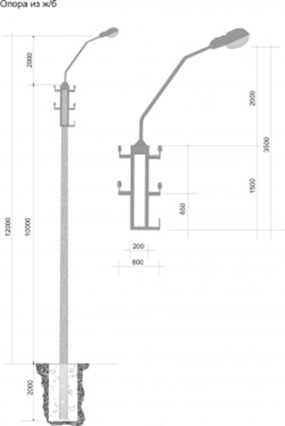

- Урны
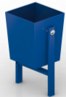 | 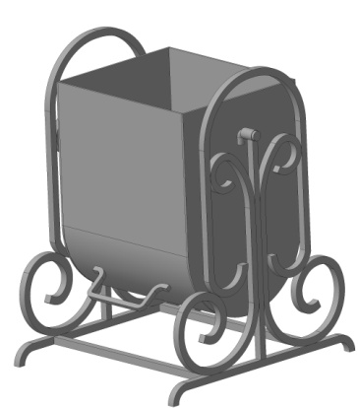

- Скамья

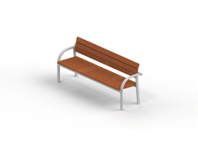

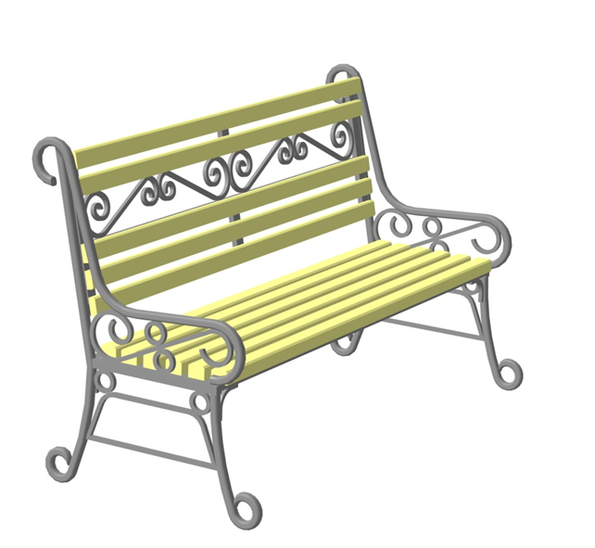
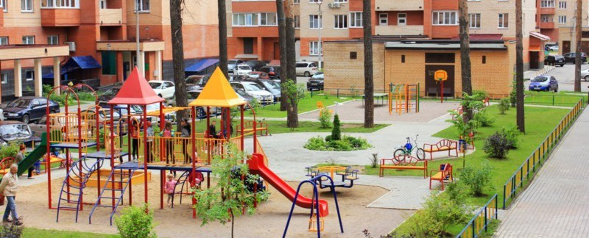

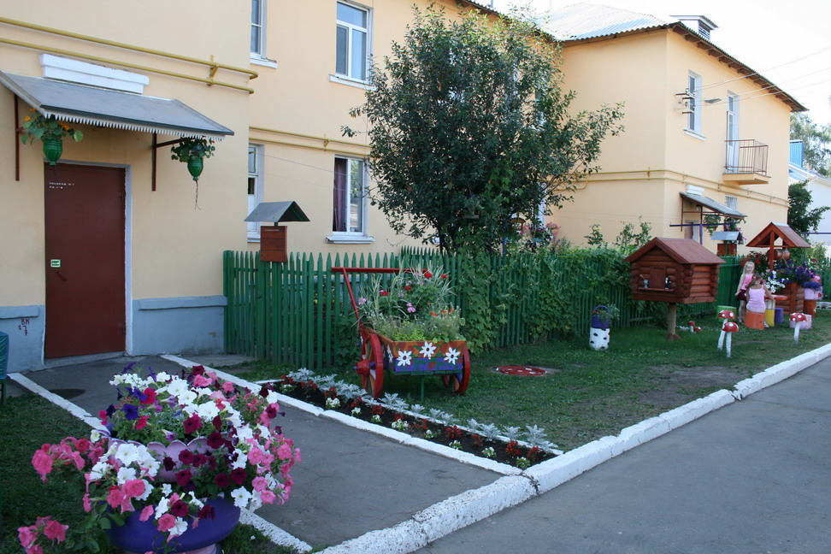
Нормативная стоимость (единичные расценки) работ по благоустройству дворовых территорий многоквартирных домов, включенных в минимальный перечень и дополнительный перечень работ.

1. Минимальный перечень видов работ по благоустройству дворовых территорий многоквартирных домов определяется в соответствии с нормативно-правовыми актами Иркутской области и включает:
- ремонт дворовых проездов;
- обеспечение освещения дворовых территорий многоквартирных домов;
- установку скамеек;
- установку урн для мусора.
Минимальный перечень является исчерпывающим и не может быть расширен.
Нормативная стоимость (единичные расценки) работ по благоустройству дворовых территорий, входящих в состав минимального перечня работ, приведена в таблице 1 приложения 1 к Программе.

Таблица 1
№ п/п | Наименование норматива финансовых затрат на благоустройство, входящих в состав минимального перечня работ | Единица измерения | Нормативы финансовых затрат на 1 единицу измерения, с учетом НДС (руб.)

1 | Стоимость ремонта асфальтобетонного покрытия дворовых проездов с установкой бортового камня | кв.м | 1 307,60
2 | Стоимость установки опоры наружного освещения со светильником | 1 шт. | 73 669,30
3 | Стоимость установки скамьи | 1 шт. | 12 000,00
4 | Стоимость установки урны | 1 шт. | 4 500,00
2. Дополнительный перечень видов работ по благоустройству дворовых территорий определяется в соответствии с нормативно-правовыми актами Иркутской области и включает:
- оборудование детских площадок;
- оборудование спортивных площадок;
- оборудование автомобильных парковок;
- озеленение территорий;
- оборудование площадок для выгула домашних животных;
- обустройство площадок для отдыха;
- обустройство контейнерных площадок;
- обустройство ограждений;
- устройство открытого лотка для отвода дождевых и талых вод;
- устройство искусственных дорожных неровностей с установкой соответствующих дорожных знаков;
- иные виды работ.
Дополнительный перечень работ реализуется только при условии реализации работ, предусмотренных минимальным перечнем работ по благоустройству дворовых территорий.

Ориентировочная стоимость (единичные расценки) работ по благоустройству дворовых территорий, входящих в состав дополнительного перечня работ, приведена в таблице 2 приложения 1 к Программе.

Таблица 2
№ п/п | Наименование норматива финансовых затрат | Единица измерения | Ориентировочная стоимость финансовых затрат на 1 единицу измерения, с учетом НДС (руб.)

1 | 2 | 3 | 4
1 | Установка детского городка | 1 комплекс | 500 000,00
2 | Установка спортивной площадки | 1 комплекс | 500 000,00
3 | Стоимость ремонта асфальтобетонного покрытия тротуара с установкой бортового камня | кв.м. | 1 207,60
4 | Стоимость ремонта асфальтобетонного покрытия автомобильных парковок с установкой бортового камня | кв.м. | 1 305,00
5 | Озеленение территории (посадка деревьев, кустарников), без уходных работ |  | 100 000,00
6 | Обустройство площадки для выгула домашних животных | 1 вольер | 150 000,00
7 | Обустройство площадок для отдыха | 1 площадка | 100 000,00
8 | Обустройство контейнерной площадки (планировка территории, устройство железобетонного (асфальтобетонного) основания, ограждения контейнерной площадки, установка 4 (четырех) контейнеров | 1 контейнерная площадка | 300 000,00
9 | Установка ограждения (высота 0,5 м., ширина 2 м.) с установкой | 1 шт. | 3000,00
10 | Стоимость устройства ливневой канализации | м.п. | 848,00
11 | Устройство искусственной дорожной неровности с установкой дорожных знаков | 1 шт. | 48 000,00

Приложение 2
к Программе

Адресный перечень дворовых территорий многоквартирных домов, подлежащих благоустройству в 2018-2022 годах
(адресный перечень сформирован с соответствии с предложениями по проекту муниципальной программы «Формирование современной городской среды Марковского муниципального образования на 2018-2022 годы», поступивших в рамках общественного обсуждения проекта Программы и утвержденный протоколом заседания общественной комиссии

№ пп | Микрорайон, улица | Дома | Примечание
1 | - | 1, 5
2 | - | 3
3 | - | 2
4 | - | 4, 6
5 | - | 27

Адресный перечень подлежит корректировке после проведения дополнительных общественных обсуждений по формированию перечня дворовых территорий.

Приложение 3
к Программе

Порядок разработки, обсуждения с заинтересованными лицами и утверждения дизайн-проекта благоустройства дворовой территории, включенной в муниципальную программу, предусматривающего текстовое
и визуальное описание предлагаемого проекта, перечня
(в том числе в виде соответствующих визуализированных изображений) элементов благоустройства, предлагаемых к размещению на соответствующей дворовой территории

Общие положения
1.1. Порядок регламентирует процедуру разработки, обсуждения с заинтересованными лицами и утверждения дизайн-проекта благоустройства дворовой территории многоквартирного дома.
1.2. Под дизайн-проектом понимается графический и текстовый материал, включающий в себя визуализированное описание предполагаемого проекта, изображение дворовой территории или общественная территория, представленный в нескольких ракурсах, с планировочной схемой, фото фиксацией существующего положения, с описанием работ, мероприятий, предлагаемых к выполнению и перечня (в том числе в виде соответствующих визуализированных изображений) элементов благоустройства, предлагаемых к размещению на соответствующей дворовой территории (далее – дизайн проект).
Содержание дизайн-проекта зависит от вида и состава планируемых к благоустройству работ. Это может быть как проектная, сметная документация, так и упрощенный вариант в виде изображения дворовой территории или общественная территория с описанием работ и мероприятий, предлагаемых к выполнению и перечня (в том числе в виде соответствующих визуализированных изображений) элементов благоустройства, предлагаемых к размещению на соответствующей дворовой территории.

2. Разработка дизайн-проектов
2.1. Разработка дизайн-проекта осуществляется с учетом Правил благоустройства территории Марковского муниципального образования, а также действующими строительными, санитарными и иными нормами и правилами.
2.2. Разработка дизайн-проекта может осуществляться как заинтересованными лицами, так и администрацией Марковского муниципального образования, а также совместно (далее – разработчик).
2.3. Разработка дизайн-проекта осуществляется с учетом минимальных и дополнительных перечней работ по благоустройству дворовой территории, установленных настоящей программой и утвержденных протоколом общего собрания собственников помещений в многоквартирном доме, в отношении которой разрабатывается дизайн-проект.
2.4. Срок разработки дизайн-проекта – в течение 30 календарных дней с момента включения в адресный перечень многоквартирных домов, дворовых территорий муниципальной программы.

3. Обсуждение, согласование и утверждение дизайн-проекта
3.1. Обсуждение дизайн-проекта осуществляется на официальном сайте администрации Марковского муниципального образования, на собраниях граждан с привлечением разработчика.
3.2 Срок обсуждений дизайн-проекта – в течение 10 календарных дней с момента разработки дизайн-проекта.
3.3. Согласование дизайн-проекта осуществляется уполномоченным
представителем (представителями) заинтересованных лиц в письменной форме в течение 5 календарный дней с момента окончания срока обсуждения.
3.4. Утверждение дизайн-проекта благоустройства дворовой территории многоквартирного дома, в которой включается текстовое и визуальное описание, в том числе его концепция и перечень (в том числе визуализированный) элементов благоустройства, предлагаемых к размещению на соответствующей территории, осуществляется постановлением Администрации.
3.5. Утвержденный дизайн-проект подлежит размещению на официальном сайте Администрации Марковского муниципального образования.

Глава Марковского
муниципального образования Г. Н. Шумихина

Приложение 4
к Программе

Адресный перечень общественных территорий, подлежащих благоустройству в 2018 году
(адресный перечень сформирован с соответствии с итогами рейтингового голосования по проекту муниципальной программы «Формирование современной городской среды Марковского муниципального образования на 2018-2022 годы»)

№ пп | Населенный пункт, микрорайон | Улица, дом | Мероприятие

Глава Марковского
муниципального образования Г. Н. Шумихина

Приложение 5
к Программе

Адресный перечень объектов недвижимого (включая объекты незавершенного строительства) имущества и земельных участков, находящихся в собственности (пользований) юридических лиц и индивидуальных предпринимателей, подлежащих благоустройству в 2018-2022 году

№ пп | Улица | Дом | Примечание

Приложение 6
к Программе

Адресный перечень индивидуальных жилых домов и земельных участков, предоставленных для их размещения, подлежащих благоустройству в 2018-2022 году

№ пп | Улица | Дом | Примечание

Приложение 7
к Программе

Адресный перечень всех дворовых территорий Марковского муниципального образования, нуждающихся в благоустройстве и подлежащих благоустройству.

№ пп | Микрорайон, улица | Дома | Примечание
1 | - | 1, 5
2 | - | 3
3 | - | 2
4 | - | 4, 6
5 | - | 24
6 | - | 25
7 | - | 26
8 | - | 27
9 | - | 34,35, 36
10 | - | 37
11 | - | д.3
12 | - | 7
13 | - | 11
14 | мкр. Берёзовый | 1,2,3,4,7
15 | мкр. Берёзовый | 8,10
16 | мкр. Берёзовый | 9,11,12
17 | мкр. Берёзовый | 13,14,15,16,17
18 | мкр. Берёзовый | 18,19,20
19 | мкр. Берёзовый | 21,22,23,24
20 | мкр. Берёзовый | 25,26,27
21 | мкр. Берёзовый | 28,29,30,31
22 | мкр. Берёзовый | 29
23 | мкр. Берёзовый | 32,33,34
24 | мкр. Берёзовый | 35,36,37,38
25 | мкр. Берёзовый | 39,40,41
26 | мкр. Берёзовый | 49,50,51
27 | мкр. Берёзовый | 52,53,55
28 | мкр. Берёзовый | 54,56,57,58
29 | мкр. Берёзовый | 59,60,61,62
30 | мкр. Берёзовый | 59,60,61,62
31 | мкр. Берёзовый | 63,64,65,66
32 | мкр. Берёзовый | 67
33 | мкр. Берёзовый | 68,69,70,71
34 | мкр. Берёзовый | 72,73
35 | мкр. Берёзовый | 74,75,76
36 | мкр. Берёзовый | 74,75,76
37 | мкр. Берёзовый | 77,78,79,80
38 | мкр. Берёзовый | 77,78,79,80
39 | мкр. Берёзовый | 81,8283,84,88
40 | мкр. Берёзовый | 85,86
41 | мкр. Берёзовый | 87,89
42 | мкр. Берёзовый | 90,91,92,93
43 | мкр. Берёзовый | 94,95,96,97,112
44 | мкр. Берёзовый | 98,99,100,101,102, 103,104
45 | мкр. Берёзовый | 105,106,107,108
46 | мкр. Берёзовый | 109,110,111
47 | мкр. Берёзовый | 149,216,217,218,219
48 | мкр. Берёзовый | 164,165,166
49 | мкр. Берёзовый | 179,180,181,182,183
50 | мкр. Берёзовый | 184,185,186,187,188
51 | мкр. Берёзовый | 189,190,191,192
52 | мкр. Берёзовый | 193,194,195
53 | мкр. Берёзовый | 196,197,198
54 | мкр. Берёзовый | 202,203,204,205
55 | мкр. Берёзовый | 206,207,208,209,210
56 | мкр. Берёзовый | 220,221,222
57 | мкр. Берёзовый | 223,224,225,233
58 | мкр. Берёзовый | 226,227,228
59 | мкр. Берёзовый | 230,231,232,234,235
60 | мкр. Берёзовый | 172,173,174,175, 176,177,178
61 | мкр. Берёзовый | 155, 156, 157
62 | мкр. Берёзовый | 150, 151, 152, 153, 154
63 | мкр. Берёзовый | 167, 168, 169, 170, 171
64 | мкр. Берёзовый | 158, 159, 160, 161, 162, 163
65 | мкр. Берёзовый | 118, 119, 120, 121, 122, 123, 124, 125
66 | мкр. Берёзовый | 211, 212, 213, 214, 215
67 | мкр. Берёзовый | 113, 113а, 113б, 114, 114а, 114б, 115, 115а, 115б, 116, 116а, 116б, 117, 117а
68 | мкр. Берёзовый | 138,139, 140, 141, 142, 143, 144, 145, 146, 147, 148
69 | мкр. Берёзовый | 126, 127, 128, 129, 130, 131, 132, 133, 134, 135, 136, 137
70 | мкр. Зеленый берег,  ул. Березовая | д.5, д.9, д.11
71 | мкр. Зеленый берег,  ул. Зеленая | д. 3, д. 4.
72 | мкр. Зеленый берег,  ул. Зеленая, Сибирская | д. 5 (ул. Зеленая),  д. 8 (ул. Сибирская)
73 | мкр. Зеленый берег  ул. Зеленая, Снежная | д.8 (ул. Зеленая),  д.3 (ул. Снежная)
74 | мкр. Зеленый берег,  ул. Зеленая | д.10
75 | мкр. Зеленый берег,  ул. Зеленая | д.11, д.17
76 | мкр. Зеленый берег  ул. Зеленая | д.12, д.19
77 | мкр. Зеленый берег,  ул. Зеленая, Снежная | д. 14 (ул. Зеленая),  д. 5 (ул. Снежная)
78 | мкр. Зеленый берег,  ул. Кедровая | д.4
79 | мкр. Зеленый берег,  ул. Сибирская | д.2, д. 6
80 | мкр. Зеленый берег,  ул. Сибирская | д.10, д. 14
81 | мкр. Зеленый берег,  ул. Сибирская | д.16
82 | мкр. Зеленый берег,  ул. Снежная | д.1
83 | мкр. Зеленый берег,  ул. Снежная | д. 4, д. 6, д. 6а
84 | мкр. Зеленый берег,  ул. Снежная | д. 7, д. 9, д. 12
85 | мкр. Зеленый берег,  ул. Снежная | д.8
86 | ул. Лесная | 1

Приложение 8
к Программе

Адресный перечень общественных территорий, подлежащих благоустройству в 2018-2022 годах
(адресный перечень сформирован с соответствии с предложениями по проекту муниципальной программы «Формирование современной городской среды Марковского муниципального образования на 2018-2022 годы», поступивших в рамках общественного обсуждения проекта Программы и утвержденный протоколом заседания общественной комиссии

№ пп | Населенный пункт, микрорайон | Улица, дом | Мероприятие
1 | р. п. Маркова | ЖК «Луговое» между МКД № 6/1 и № 6/2  ул. Видная | Дендро-парк
2 | р. п. Маркова | через р. Кая (за ул. Строителей) | Пешеходная дорожка с мостом до СНТ «Овощевод»
3 | р. п. Маркова | между МКД №№ 3, 4, 5,6 | Площадка для мероприятий и отдыха, сцена
4 | р. п. Маркова | между зданием администрации храмом | Благоустройство мемориала памяти павших в ВОВ
5 | мкр. Изумрудный | ул. Березовая, Таежная | Строительство универсальной спортивной площадки
6 | мкр. Сергиев Посад | между мкр. Сергиев Посад и ДНТ «Полюшко» | Оборудовать спортивную площадку
7 | р. п. Маркова | ул. Мира на территории, прилегающей к школьному стадиону | Площадка около школы
8 | р. п. Маркова | ул. Сосновая | Оборудовать детскую площадку
9 | р. п. Маркова | около МКД № 2 (между МКД и зданием админис-трации) | Площадка для отдыха
10 | р. п. Маркова | вдоль внутри-квартального проезда от д. № 3 ул. Мира до МКД № 24 | Пешеходная улица
11 | р. п. Маркова | от ул. Тепличная до пер. 4-й Сосновый | Пешеходная дорожка
12 | мкр. Березовый | между домами №№ 113, 113а, 113б и 114, 114а, 114б | Микросквер
13 | мкр. Березовый | МКД №№ 158-166 | Лестница
14 | мкр. Березовый | между домами №№ 1, 2, 7, 4 | Спортивная площадка для подростков
15 | р. п. Маркова | участок смеж-ный с ул. Черемуховая, д. 7 (кад. № 38:06:010101 :193) | Строительство универсальной спортивной площадки
16 | р. п. Маркова | ЖК «Луговое» | Посадка аллеи «Дети войны», поставить лавочки
17 | Мкр. Ново-Иркутский | территория, прилегающая к ул. Подгорная | зона отдыха

Глава Марковского
муниципального образования Г. Н. Шумихина

